
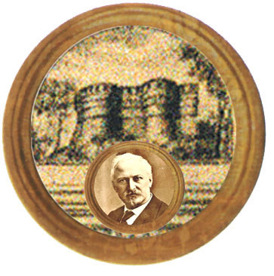

Istituto Omnicomprensivo “MONTEFELTRO”
Istituto Comprensivo "A. Battelli" - Sassocorvaro (Pu)
Via Giusti - 61028 SASSOCORVARO (PU)
Tel. 072276137 - fax 072276261
E-mail: omnicomprensivo.montefeltro@provincia.ps.it
Posta certificata: PSIS00100B@PEC.ISTRUZIONE.IT
Sito web: http://www.iis-montefeltro.it

COMUNICAZIONE N. Sassocorvaro, 13.03.13

ALLE DOCENTI:
Mandrelli Anna Grazia (referente III^ IPIA)
Fabbri Mariella (referente IV^ IPSS)
Marotta Oriana (referente III^ IPSSS)

AGLI ALUNNI DELLE CLASSI:
III^ IPSS
IV^ IPSS
III^IPIA

e p. c.

Ai docenti in orario nelle classi: III^ IPSS, IV^ IPSS, III^IPIA

Ai docenti e agli alunni in orario nelle classi: I^ IPIA, IV^ IPIA, V^ IPIA

OGGETTO: Incontro di restituzione Progetto “Io non ho paura del cibo”

Si comunica che mercoledì 20 marzo, dalle ore 11.10 alle ore 12.50, si svolgerà, per gli alunni delle classi III^ IPSS, IV^ IPSS e III^IPIA, l’incontro di restituzione del progetto “Io non ho paura del cibo”, organizzato e gestito dagli alunni che hanno partecipato ai tre incontri di formazione, in collaborazione con le docenti referenti del progetto.

Ad ogni alunno si richiede di partecipare all’incontro con un paio di calzettoni e vestiti comodi, di portare un cuscino e (possibilmente) un plaid per sedersi a terra e di essere forniti di fogli bianchi e penne.

L’incontro si svolgerà nel 1° piano seminterrato del PLESSO IGEA/IPSS/IPIA, pertanto gli alunni delle classi I^ IPIA, IV^ IPIA e V^ IPIA si trasferiranno, per il tempo di durata dell’incontro, rispettivamente:

I^ IPIA - nell’aula della IV^ IPSS (4^ e 5^ ora);
IV^ IPIA - 4^ ora in palestra e 5^ ora presso laboratorio IPIA;
V^ IPIA - nell’aula della III^ IPSS (4^ e 5^ ora).

SOSTITUZIONI:
La prof.ssa Marotta sarà sostituita in I^ IPSS (4^ora) dalla prof.ssa Fabbri A. già in compresenza.
La prof.ssa Mandrelli sarà sostituita in I^ IPIA (4^ora) dal prof. Salvatori Enrico (scambio d’ora).
La prof.ssa Fabbri M. non deve essere sostituita perché già in orario (4^ e 5^ ora) nella classe III^ IPSS.

IL DIRIGENTE SCOLASTICO
(Dott.ssa Anna Maria Marinai)

